МИНОБРНАУКИ РОССИИ
Санкт-Петербургский государственный
электротехнический университет
«ЛЭТИ» им. В.И. Ульянова (Ленина)
Кафедра математического обеспечения и применения ЭВМ

отчет
по практической работе №5
по дисциплине «Анализ, моделирование и оптимизация систем»
Тема: Структурная оптимизация многопроцессорной системы обработки данных.

Студент гр. 1306 |  | Шаврин А.П.
Преподаватель |  | Мандрикова Б.С.

Санкт-Петербург
2025
Цель работы.
Целью работы является освоение навыков распределения нагрузки в многопроцессорной вычислительной системе.
Для достижения поставленной цели требуется решить следующие задачи:
1) Определить основные характеристики модели
2) Провести анализ загрузки многопроцессорной системы.

Постановка задачи.
- Определить оптимальное число процессов Кпр для МПСОД, граф решения ЗНЗ которой приведен на риc 1.
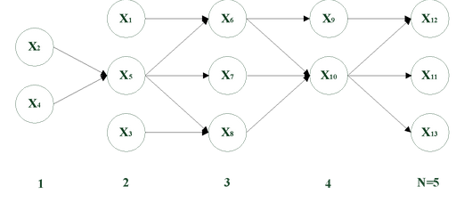
Рис 1. Граф решения ЗНЗ
2. Построить график загрузки каждого процессора, чтобы достигнуть значения Ткр.
Описание последовательности выполнения работы:
Выполнение работы.
- Зададим самостоятельно время выполнения каждой задачи для каждого
процессора (узла в графе), представленного на рис. 2
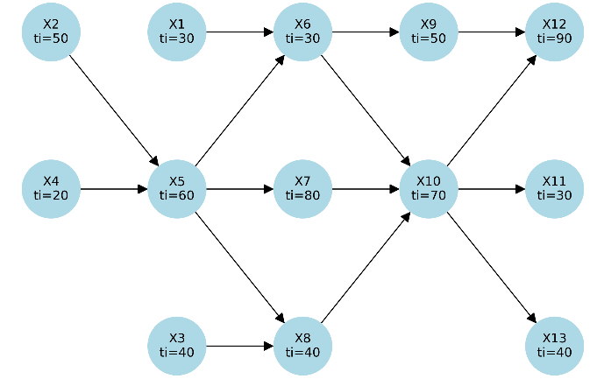
Рис 2. Исходный граф
- Определим критическое значение Tкр (ограничение времени выполнения сверху), результат на рис 3.
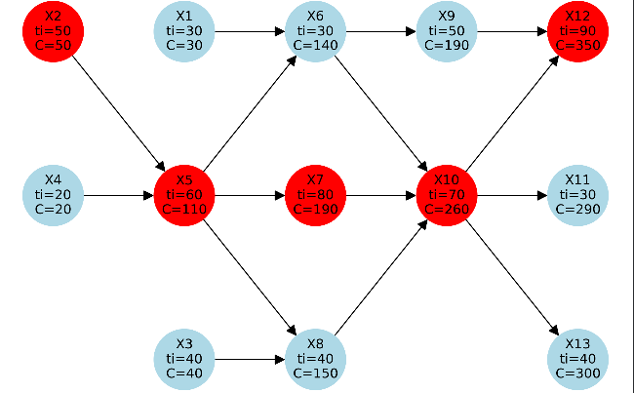
Рис 4. Граф с критическим путем
Критическое время Tкр = 350, что соответствует критическому пути X2 -> X5 -> X7 -> X10 -> X12.
Суммарное время всех задач Tо = 630, а минимальное количество процессоров To/Tкр = 2

- Построим график загрузки всех процессоров (рис 5), учитывая, что приступить к новой задаче можно только в том случае, если выполнены все работы, лежащие на пути к выбранной задаче и таблицу графика загрузки (рис. 6)
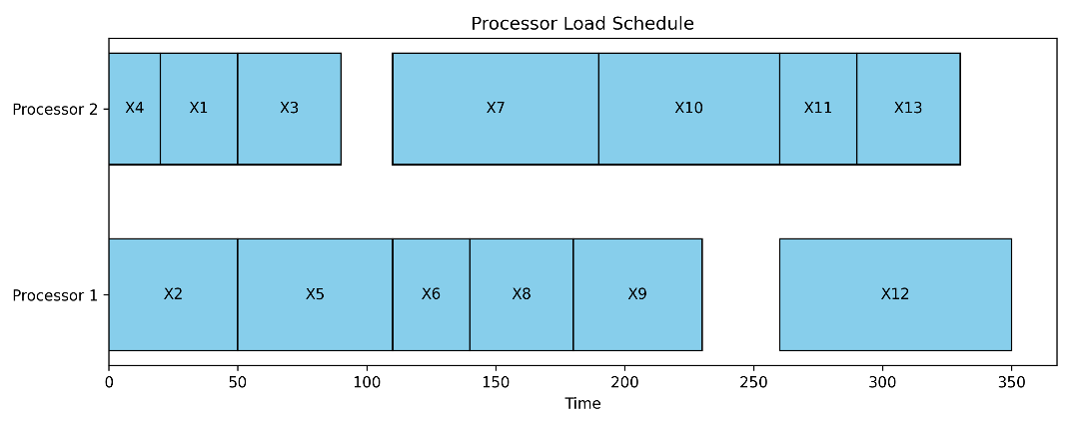
- Рис 5. График загрузки процессов
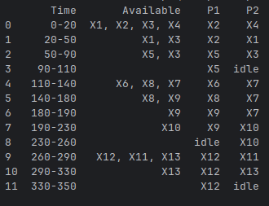
Рис 6. Таблица графика загрузки процессов
Выводы.
В ходе выполнения лабораторной работы был изучен и реализован метод структурной оптимизации в многопроцессорной системе с общим доступом. На основе заданного графа зависимостей задач были определены ключевые характеристики модели, включая длительности выполнения узлов и структуру параллелизма.

Был вычислен критический путь, определяющий минимально возможное время выполнения всей совокупности задач. Значение критического времени составило Tкр = 350, что соответствует последовательности задач X2 -> X5 -> X7 -> X10 -> X12. Суммарное время всех операций составило Tо = 630, что позволило определить минимально достаточное количество процессоров равное 2м
На основе этого значения было построено детализированное расписание загрузки процессоров, учитывающее все зависимости графа. Полученный график загрузки и таблица временных интервалов показали, что при использовании двух процессоров удаётся обеспечить выполнение всех работ в пределах критического времени Tкр, что подтверждает корректность рассчитанного значения Kпр.
Таким образом, были получены практические навыки моделирования и визуализации распределения нагрузки.

Приложение А
Исходный код
import networkx as nx
import matplotlib.pyplot as plt
import pandas as pd
import math
from dataclasses import dataclass, field
from typing import List, Tuple

@dataclass
class TaskNode:
name: str
layer: int
duration: int
edges: List[str] = field(default_factory=list)
index_in_layer: int = 0

def create_graph(tasks: List[TaskNode]) -> nx.DiGraph:
G = nx.DiGraph()
for task in tasks:
G.add_node(
task.name,
layer=task.layer,
duration=task.duration,
index_in_layer=task.index_in_layer,
C=task.duration
)
for target in task.edges:
G.add_edge(task.name, target)
return G

def compute_Cv(G):
top_order = list(nx.topological_sort(G))
for node in top_order:
if G.in_degree(node) != 0:
G.nodes[node]['C'] += max(G.nodes[pred]['C'] for pred in G.predecessors(node))

def compute_critical_path(G: nx.DiGraph) -> List[str]:
end_node = max(G.nodes, key=lambda n: G.nodes[n]['C'])
path = [end_node]
while G.in_degree(path[0]) > 0:
preds = list(G.predecessors(path[0]))
prev = max(preds, key=lambda p: G.nodes[p]['C'])
path.insert(0, prev)
return path

def show_graph(G: nx.DiGraph, critical_path: List[str] = [], filename: str = "task_graph.png") -> None:
for node in G.nodes():
label = f"{node}\nti={G.nodes[node]['duration']}"
if critical_path:
label += f"\nC={G.nodes[node]['C']}"
G.nodes[node]['label'] = label

node_colors = ['red' if node in critical_path else 'lightblue' for node in G.nodes()]
pos = {n: (G.nodes[n]['layer'], -G.nodes[n]['index_in_layer']) for n in G.nodes()}
labels = nx.get_node_attributes(G, 'label')

plt.figure(figsize=(8, 5))
nx.draw(G, pos, with_labels=True, labels=labels, node_size=3000, node_color=node_colors, arrowsize=20)
plt.savefig(filename, format="png", dpi=300)
plt.close()

def show_schedule(schedule, K_pr: int, filename: str = "schedule.png") -> None:
fig, ax = plt.subplots(figsize=(10, 2 + K_pr))
for i, proc_tasks in enumerate(schedule):
for task_info in proc_tasks:
task_name = task_info['task']
start = task_info['start']
end = task_info['end']
ax.barh(i, end - start, left=start, height=0.6, color='skyblue', edgecolor='black')
ax.text(start + (end - start)/2, i, task_name, ha='center', va='center', color='black')

ax.set_yticks(range(K_pr))
ax.set_yticklabels([f"Processor {i + 1}" for i in range(K_pr)])
ax.set_xlabel("Time")
ax.set_title("Processor Load Schedule")
plt.tight_layout()
plt.savefig(filename, format="png", dpi=300)
plt.close()

def build_schedule(G: nx.DiGraph, K_pr: int) -> Tuple[List, List]:
remaining = {n: G.nodes[n]['duration'] for n in G.nodes()}
completed = set()
current_time = 0
schedule = [[] for _ in range(K_pr)] # список задач для каждого процессора
schedule_steps = []

processors = [None] * K_pr # текущие задачи на процессорах
start_times = [None] * K_pr

while len(completed) < len(G.nodes()):
available_tasks = [
n for n in G.nodes
if n not in completed
and n not in processors
and all(pred in completed for pred in G.predecessors(n))
]
available_tasks_start = available_tasks.copy()

# Назначаем доступные задачи на свободные процессоры
for i in range(K_pr):
if processors[i] is None and available_tasks:
next_task = min(available_tasks, key=lambda n: (G.nodes[n]['layer'], G.nodes[n]['index_in_layer']))
available_tasks.remove(next_task)
processors[i] = next_task
start_times[i] = current_time

# Определяем ближайшее завершение
times = [remaining[p] for p in processors if p is not None]
step = min(times)
schedule_steps.append({
'start': current_time,
'end': current_time + step,
'available': available_tasks_start.copy(),
'processors': processors.copy()
})
current_time += step

# Обновляем оставшееся время и записываем завершённые задачи
for i in range(K_pr):
task = processors[i]
if task is not None:
remaining[task] -= step
if remaining[task] <= 0:
schedule[i].append({'task': task, 'start': start_times[i], 'end': current_time})
completed.add(task)
processors[i] = None
start_times[i] = None

return schedule, schedule_steps

def print_schedule_df(schedule_steps, K_pr):
rows = []
for step in schedule_steps:
row = {
"Time": f"{step['start']}-{step['end']}",
"Available": ", ".join(step['available']),
}
for i in range(K_pr):
row[f"P{i+1}"] = step['processors'][i] if step['processors'][i] is not None else "idle"
rows.append(row)

df = pd.DataFrame(rows)
print(df)
return df

def main():
tasks = [
TaskNode("X1", layer=1, duration=30, edges=["X6"], index_in_layer=0),
TaskNode("X2", layer=0, duration=50, edges=["X5"], index_in_layer=0),
TaskNode("X3", layer=1, duration=40, edges=["X8"], index_in_layer=2),
TaskNode("X4", layer=0, duration=20, edges=["X5"], index_in_layer=1),
TaskNode("X5", layer=1, duration=60, edges=["X6", "X7", "X8"], index_in_layer=1),
TaskNode("X6", layer=2, duration=30, edges=["X9", "X10"], index_in_layer=0),
TaskNode("X7", layer=2, duration=80, edges=["X10"], index_in_layer=1),
TaskNode("X8", layer=2, duration=40, edges=["X10"], index_in_layer=2),
TaskNode("X9", layer=3, duration=50, edges=["X12"], index_in_layer=0),
TaskNode("X10", layer=3, duration=70, edges=["X11", "X12", "X13"], index_in_layer=1),
TaskNode("X11", layer=4, duration=30, edges=[], index_in_layer=1),
TaskNode("X12", layer=4, duration=90, edges=[], index_in_layer=0),
TaskNode("X13", layer=4, duration=40, edges=[], index_in_layer=2),
]

G = create_graph(tasks)

show_graph(G)
compute_Cv(G)
critical_path = compute_critical_path(G)
show_graph(G, critical_path, "task_graph_critical.png")

T_cr = max(G.nodes[n]['C'] for n in G.nodes())
T_o = sum(G.nodes[n]['duration'] for n in G.nodes())
K_pr = math.ceil(T_o / T_cr)

print("Суммарное время всех задач T_o:", T_o)
print("Критическое время T_cr:", T_cr)
print("Минимальное количество процессоров K_pr:", K_pr)

schedule, schedule_steps = build_schedule(G, K_pr)
print_schedule_df(schedule_steps, K_pr)
show_schedule(schedule, K_pr)

if __name__ == "__main__":
main()

